108年「貓裏喵親子公園」旁舊經國路擺攤契約書
立約人 委託人：苗栗縣政府 (以下簡稱本府)
受託人: (以下簡稱廠商)
茲雙方同意訂定本契約，共同遵守，其條款如下:
- 活動場地：
貓裏喵親子公園旁舊經國路。(以下簡稱本場地) (詳如附件)
租賃期間(此契約為半年一約，表現良好可續約)：
自108年7月01日起至108年12月31日下午9時。
雙方契約關係於租任期間結束時消滅。
- 營業時間及事項:
  - 營業時間：上午 8時起至下午 9時止,共13 小時。
  - 搭棚時間：廠商於租賃期間得搭設棚架(非營業期間須拆除棚架及攤販，經查如有違規，每次由保證金內扣款1000元)。
  - 復場時間：結束當天(契約到期日)下午11時前恢復場地原狀及周邊區域之清潔。
  - 本場地租賃期間內當月用水電費、垃圾、交通管理及租賃範圍內(縣議會停車場入口至公園旁迴轉入口)環境除草，皆由廠商自行負責。
(民眾檢舉經本府查證屬實且廠商當日尚未處理，將於保證金內扣款3000元整)。
  - 親子公園內，非飲用水禁止攤販做餐飲使用。
  - 場地維護管理責任時段：廠商自簽約日起至契約結束止，若遇相關問題請自行協調處理，並應負責本場地之清潔與維護管理。
- 場地租金金額：每日租金新台幣1500元(每月5號前繳交租金，計算方式如附件二)(租賃期限：自簽約日起至108年12月31日止) ，廠商須於契約訂定次日起3日內將場地租金存入本府指定帳戶。保證金：以新台幣15,000元整計收，廠商須於契約訂定次日起3日內存入本所指定帳戶，俟活動結束無待解決事項時無息退還。(保固保證金:台灣銀行苗栗分行029038095145 戶名:苗栗縣政府保證金專戶。)
前述場地租金及保證金，廠商未於期限內繳納者，本租賃契約無效。若租賃面積大於180平方公尺，按面積增加比例調整租金。
- 本場地範圍(依機關指示配合調整位置)，本府保留場地增設權且廠商應盡維護管理之責且不得任意變更範圍。
(若使用到契約範圍外場地，本府可由保證金內扣款3000元整。)
- 本場地內攤商擺設方式，如有問題依本府協調為主，以促進商家與攤販共榮局面。
- 廠商應配合於活動前辦理下列事項：
依本府承辦單位進行現場勘查，確認交通管制、道路淨空及環境衛生等事宜。
製作道路封閉之改道牌面及相關交通管制訊息，透過廣電媒體及網路加強宣導。
- 廠商應以公司或法人名義對外招商營業，不得以本府名義招商，廠商與個別攤販間之法律關係為私人契約行為，若有紛爭應循民事途徑處理，概與本府無關。
若接獲民眾陳情或投訴本場地經營及消費糾紛等問題，廠商應確實處理妥善並將處理情形與結果回報本府。
- 廠商招商時，將場地負責人、攤位配置圖及攤商名冊函報本府備查。
- 本契約若可歸責廠商事由，逾期未營業者，本府得終止契約並沒入保證金及場地租金。若有不可歸責廠商事由，逾期未營業者，本府得終止契約，已繳納之保證金及場地租金，廠商得請求本所無息退還。
- 廠商應負責維持本場地內人行步道之暢通，並禁止任何車輛(含攤販營業車輛)進入本場地(廠商應派遣交管人員於路口處指揮交通)；如發生車輛進入本場地情形，廠商應自行排除。
- 廠商應於契約結束當天下午11時前恢復場地清潔，必須提供2座(或以上)流動廁所供民眾及攤商使用(契約期滿後3日內需抽取流動廁所排放的水肥，本府將不定期抽查，如有違規，每次由保證金內扣款3000元)，並派員維持清潔。
- 租賃時或租賃期間結束後遺留之器具、設施，滋生影響場地安全而致發生任何糾紛、損害賠償等民、刑事法律責任，概由廠商負責與本府無關。如因可歸責廠商之事由，致第三人對本府請求賠償且協議成立、經法院判決確定本府對第三人應負國家賠償或民事賠償責任時，本府於賠償後得向廠商求償，求償金額得逕由保證金中抵扣。
- 契約結束後廠商應將場地、設施設備回復原狀返還本府如有毀損、滅失或變更時，廠商應負修繕、賠償或回復原狀之責，除另有約定外，不得向本府要求任何補償或提出異議。
本契約關係消滅後，廠商留置物品本府通知限期搬離，屆期仍不搬離者，視為廢棄物，任憑本府處理；其處理費用，由廠商負擔，並得由保證金扣抵處理費用。
- 禁止擺設電子遊戲機、酒類、賭博、販賣爆竹煙火及違反智慧財產權商品等行為。
廠商應遵照現行法令及本契約之約定，經營本場地。
違反善良風俗、公共秩序與安全、飲食衛生、環境保護、社會福利、道路交通等相關法令情事或其他政府機關明令禁止之行為，而致警政、消防、衛生、環保或其他政府機關函文糾舉或告發，經查明屬實時，廠商自行接受罰鍰並立即改善。
- 廠商因第十三條情事而致營業上之負擔，並無要求本府場地租金或終止、解除契約之權。
- 廠商應自行履行契約，不得轉包，即契約中應自行履行之全部或其主要部份，不得由其他廠商代為履行。違反者本府得終止契約並沒收保證金及場地租金不予退還。
- 為避免影響本場地周邊居民生活安寧，禁用擴音器材，並控制音量，廠商應予配合。飲食攤之垃圾、餿水應妥善處理，不得發生異味，並嚴禁任意傾倒，垃圾桶及容器應放置整齊。(攤販垃圾及餿水不得丟置租賃範圍(縣議會停車場入口至公園旁迴轉入口)及親子公園內，如有違規，每次由保證金內扣款1000元)。
- 廠商租賃期間應投保公共意外責任險，訂約後3日內完成投保，並於開工前附投保憑證送達本府備查，其投保金額公共意外責任險至少一千萬元，每人至少二百萬元。
(營業期間若未依契約投保公共意外責任險，經查屬實每次由保證金內扣款1000元)。
- 廠商對於本府實施定期或不定期之查核，不得拒絕。
- 本契約文字意義，雙方如有合時，依本所之解釋為正確之表述。未盡約定事宜，悉依相關法令規定辦理。
- 有關因本契約所生之爭執，依行政爭訟程序辦理。廠商如有違反本契約之約定者，同意接受本所依行政程序法第148條規定，以本契約為強制執行之名義逕為執行。
- 本契約由本府及廠商各持正本1份，副本3份，如有誤繕，以正本為主。

立約人 機關：苗栗縣政府

法定代理人：徐耀昌

地址：苗栗縣苗栗市府前路100號

廠商：

統一編號：

負責人及身分證字號：

地址：

電話：

中華民國 108 年 07 月 日

附件

苗栗貓裏喵親子公園旁就經國路申請區域
為管制車輛申請範圍為舊經國路上
從縣議會開始
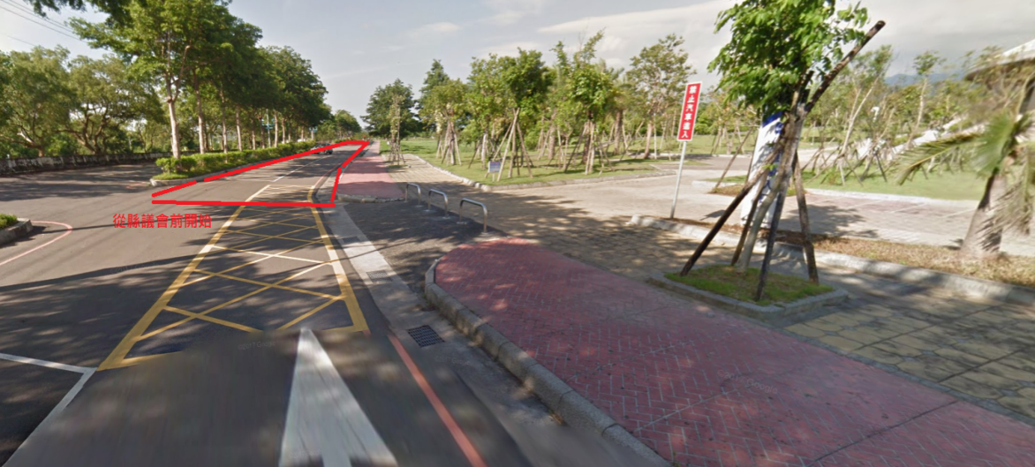

到公園旁邊回轉路口
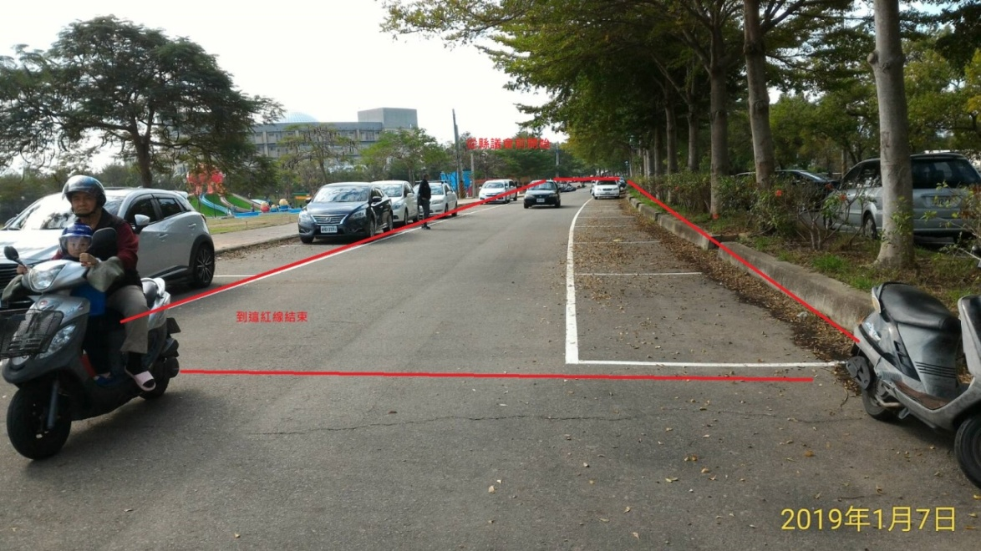

本府為維持親子公園周遭環境整潔及促進本縣觀光發展，爰擬訂本規範。

